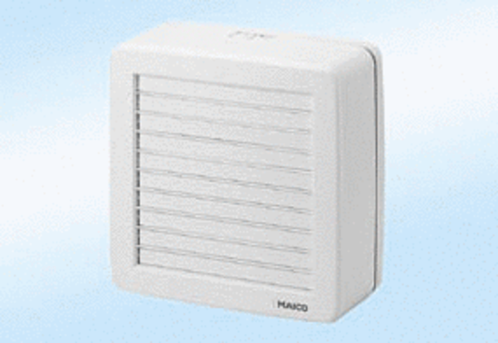Prozorski ventilator EV 22Jedinica za pakiranje: 1 komAsortiman: C
Broj artikla: 0080.0810Proizvođač: MAICO

